Жалпы физика жана ФОУ кафедрасынын “Физиканы окутуунун актуалдуу проблемалары” аттуу илимий методикалык семинардын
№3 ПРОТОКОЛУНАН КӨЧҮРМӨ

28-ноябрь 2025-жыл.
Катышкандар: Жалпы физика жана ФОУ кафедрасынын мүчөлөрү
- “7-12- класстар үчүн физика предметинен стандарт жана күтүлүүчү натыйжалар” (баяндамачы: п.и.к. Омаралиева З.И.)

Угулду: п.и.к. Омаралиева З. И.
1) “7-12- класстар үчүн физика предметинен стандарт жана күтүлүүчү натыйжалар” деген темада З.И. Омаралиева баяндама жасады, Заманбап билим берүү системасында предметтик стандарттар — ар бир класстын деңгээлине жараша окуучуларда кандай билим, жөндөм жана компетенциялар калыптанууга тийиш экенин аныктаган негизги документ болуп саналат. Физика сабагында бул стандарттар табият кубулуштарын түшүндүрүү, закондорду колдонуу жана илимий ой жүгүртүүнү калыптандырууга багытталган. 7–12-класстарда күтүлүүчү натыйжалар (жалпы)
физикалык билимдердин системасын (илимий фактылар, түшүнүктөр, закондор, теориялар, изилдөө методдору, физиканын прикладдык маселелери ж.б.) өздөштүрүшөт;
физикалык кубулуштардын себеп-натыйжаларын түшүндүрө билүү;
- башка жаратылыш илимдери менен байланышта ой жүгүртүү;
- математикалык моделдерди түзүү жана формулаларды колдонуу; - илимий тажрыйбаларды жүргүзүү жөндөмү;
- табигый ресурстарды үнөмдүү пайдалануу түшүнүгү;
- коомдук жана техникалык маселелерге илимий көз карашта мамиле жасоо.
Талкуу:
М. Курбаналиев (ага окутуучу): Азыркы учурда физиканын сааттарын мектептерде кыскартып койгон учурлар көп кездешип жатат. Көтөрүп чыккан тема актуалдуу, баяндама мыкты деңгээлде болду.
Ж.Макамбаева(окутуучу): Негизги түшүнүктөрдү түшүндүрүүдө турмушка байланыштырып, анын маңыздуу белгилерин ачып көрсөтүү менен түшүндүрүү методу жакты.
ЧЕЧИМ:
- Жалпы физика жана ФОУ кафедрасынын “Физиканы окутуунун актуалдуу проблемалары” аттуу илимий методикалык семинары жогорку деңгээлде өткөрүлдү.

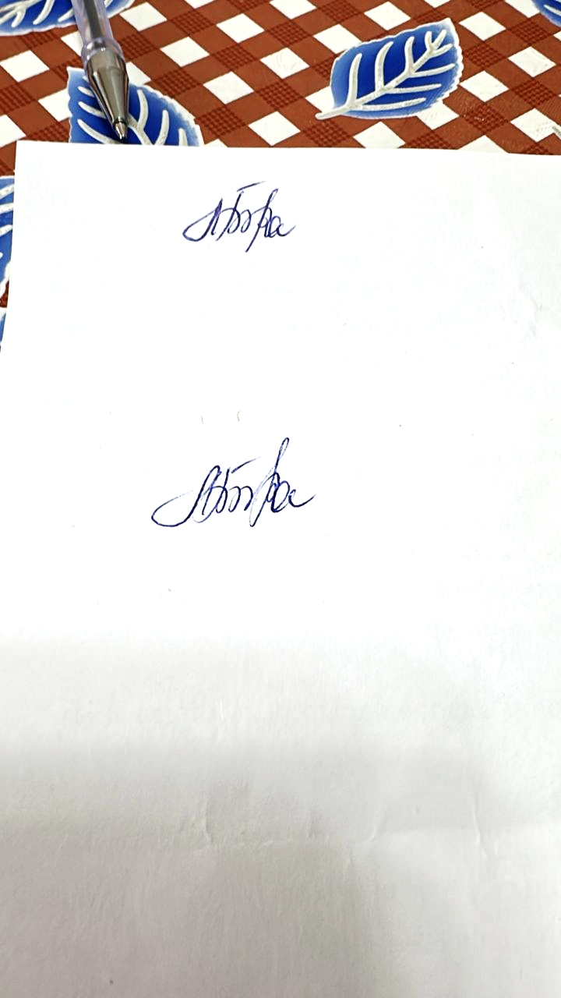
Катчы: Молдоярова Ж.Б.

